29 martie 2017
RAPORT ZILNIC

Calificativ:  NEUTRU | - | RadioRomânia-22:08  1min 01s
Consilierii generali ai Primăriei Bucureşti au aprobat înfiinţarea a 10 companii municipale, astfel că Primăria Bucureşti va desfăşura activităţi în energie, construcţii, turism, parcări sau spaţii verzi. Gabriela Firea spune că aceste companii se vor afla sub controlul Consiliului General şi al organelor specializate ale statului.

Calificativ:  NEUTRU | Guvernul caută investitori | B1TV -20:32  1min 43s  Digi24-22:04  2min 35s
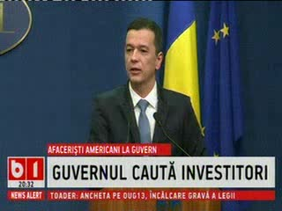 | Guvernul României s-a angajat să modifice legislaţia în domenii strategice precum energie, transport şi apărare pentru a deschide porţile investitorilor americani. De altfel, în cursul acestei zile premierul Sorin Grindeanu a avut mai multe întâlniri cu reprezentanţi ai unor companii americane care şi-au manifestat deja intenţia de a face investiţii în ţara noastră.

